江苏省仪征中学2020-2021学年度第二学期高二生物学科导学单
4.1物质跨膜运输方式2（一轮复习）
研制人：谢涛 审核人： 林永祥 授课日期： 2021 年 5 月 7日
【学习目标】1.物质进出细胞的方式
2.膜的选择透过性和流动性
【学习重点】物质跨膜运输的方式
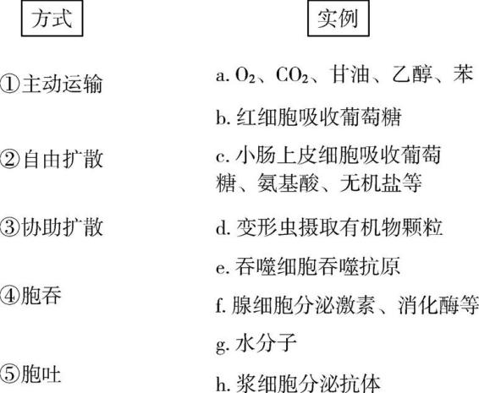
【学习难点】物质运输和人体健康
【导学】一、物质进出细胞的方式
1. 物质运输的方式和特点
2. 物质运输的实例(连线)

- 影响物质运输的因素
1. 影响自由扩散的因素？
2. 影响协助扩散的因素？
3. 影响主动运输的因素？
4. 温度也会影响被动运输、主动运输和胞吞、胞吐？
【导思】分析物质进出细胞的有关图像,图甲、乙所示物质进出细胞的方式一样吗?为什么?
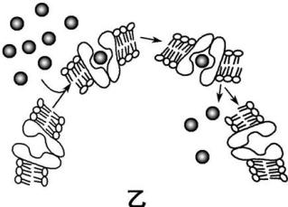
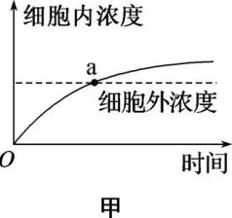

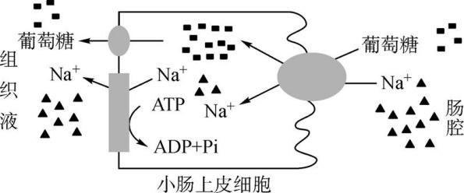
【例题】1.(2020·苏州中学)主动运输消耗的能量可来自 ATP 或离子电化学梯度等。如图为Na⁺、葡萄糖进出小肠上皮细胞的示意图。下列关于图中物质跨膜运输过程的分析错误的是 ( )

A. 葡萄糖从肠腔进入小肠上皮细胞不是主动运输
B. Na⁺从小肠上皮细胞进入组织液是需要消耗 ATP 的主动运输
C. 葡萄糖从肠腔进入小肠上皮细胞与 Na⁺从肠腔到小肠上皮细胞相伴随
D. Na⁺从肠腔到小肠上皮细胞以及葡萄糖从小肠上皮细胞到组织液均为被动运输

【导练】(2020·江苏卷)下图①⑤表示物质进、出小肠上皮细胞的几种方式,下列叙述正确的是 ( )
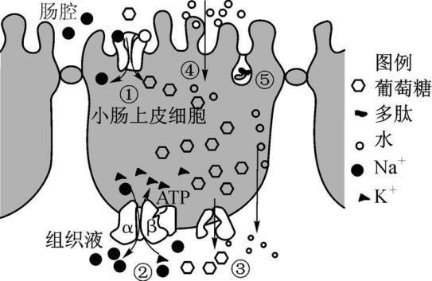
A. 葡萄糖进、出小肠上皮细胞方式不同
B. Na⁺主要以方式③运出小肠上皮细胞
C. 多肽以方式⑤进入细胞,以方式②离开细胞
D. 口服维生素D通过方式⑤被吸收

作业：同步作业，第2课时（p19-20）

